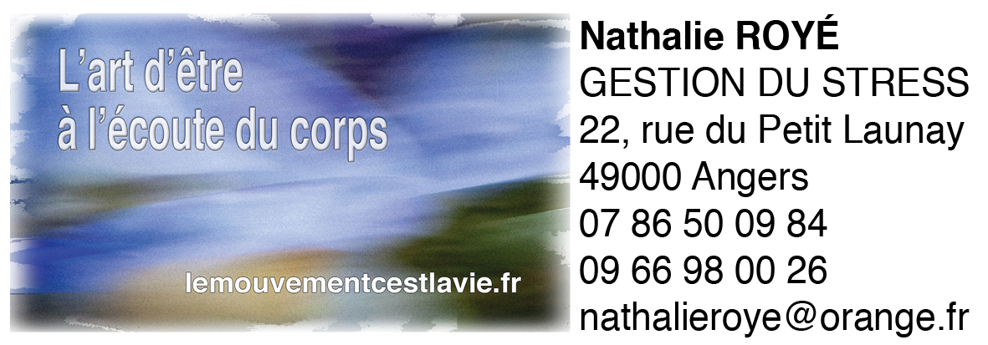

Bulletin d’Inscription

À retourner à : Nathalie ROYE - 22 rue du Petit Launay - 49000 ANGERS

Nom : Prénom :
Adresse :
Code Postal : Ville :
Téléphone : Portable :
E-mail :
Date de naissance : Profession :

Je désire participer au(x) stages de :
Stage : Dates :
Stage : Dates :
Stage : Dates :
Stage : Dates :

Pour s’inscrire à un stage, ajouter (50€ par module de 2 jours / 100€ par module de 4 jours / 250 € pour un parcours complet de 10j)
à l’ordre de "N.ROYE". Les inscriptions sont prises dans l’ordre d’arrivée du bulletin d’inscription accompagné des arrhes.
Si le stagiaire ne se présente pas au cours ou annule dans la semaine précédent le cours, les arrhes ne sont ni remboursées, ni reportées.
En cas d’annulation d’un cours de la part de la formatrice, vous serez averti au plus tard une semaine avant le cours. Dans ce cas l’intégralité de vos arrhes vous sera remboursée.
J’ai pris connaissance des conditions financières, des horaires et programmes de cours tels que définis dans le site lemouvementcestlavie.fr

Ci-joint ……… chèque(s) (Merci d’envoyer 1 chèque d’arrhes par stage – pas de chèques globaux quand plusieurs demandes d’inscription de stage)

Je souhaite obtenir des renseignements sur les hôtels et logements possibles.

Date : ……….. /………../……….. Signature :

